Муниципальное бюджетное дошкольное образовательное учреждение
«Детский сад № 18 комбинированного вида»

Привлечение родителей в совместное создание «Книжек-малышек» как эффективное средство воспитания и обучения детей дошкольного возраста безопасному поведению на дорогах.

Автор: воспитатель Хабарова А.Н.

2023 г.

В связи с участившимися случаями дорожно-транспортных происшествий с участием детей возникает необходимость принятия новых решений и мер по воспитательно-пропогандистской деятельности по воспитанию законопослушных, культурных, грамотных участников дорожного движения.
Статистические данные об участии детей в ДТП, а также отсутствие пока качественного обучения дошкольников правилам дорожного движения направляет педагогов и родителей на поиск новых, более совершенных форм совместной работы в решении данного вопроса.
Сотрудничество с родителями – одно из важнейших направлений воспитательно-образовательной работы в ДОУ. Для благополучия ребенка очень важно выработать четкую стратегию сотрудничества. Ведь круг проблем, связанных с безопасностью ребенка, невозможно решить только в рамках детского сада. Поэтому необходим тесный контакт с родителями.

Очень важно для взрослых – самим правильно вести себя во всех ситуациях, демонстрируя детям безопасный образ жизни. Не забывайте, что пример взрослого для ребенка заразителен! Наряду с игрой у детей пятого года жизни интенсивно развиваются продуктивные виды деятельности. Современных детей всё трудней удивить, заинтересовать.
Как сделать так, чтобы наши дети смогли обыгрывать полученные знания о ПДД, общаться, вместе играть, учились договариваться, помогать друг другу, сочувствовать?
Для этого в нашей группе активными родителями была создана группа «Родительская инициатива». Она разработала план своей деятельности и приняла решение, вместе с детьми дома создать «Книжки – малышки» по ПДД.
Цель создания «Книжек – малышек»:
- формирование у детей умений и навыков безопасного поведения в окружающей дорожно-транспортной среде, через организацию разных видов деятельности: организационно-образовательной деятельности, игровой, продуктивной.
Задачи для детей:
- Продолжить знакомить детей с правилами дорожного движения.
- Расширить знания детей о транспортных средствах.
- Познакомить детей со значениями дорожных знаков, научить понимать их схематическое изображение для правильной ориентации на улицах и дорогах.
- Развивать наблюдательность и любознательность.
- Воспитывать умение ориентироваться на местности.
- Воспитывать сознательное выполнение правил дорожного движения, культуру поведения в дорожно-транспортном процессе.
Задачи для родителей:
Активизировать работу по пропаганде правил дорожного движения и безопасного образа жизни среди родителей.
Содействовать укреплению и развитию детско-родительских отношений через практическую деятельность.
Задачи для педагогов:
Развивать социально-профессиональную компетентность и личностный потенциал.
Создать развивающую предметно-пространственную среду для поддержания познавательного интереса детей.
Работа по созданию «Книжек-малышек» проходила в 3 этапа:
1. Изготовление дома вместе с детьми «Книжек-малышек» (приложение № 1).
2. Презентация в группе родителями и детьми изготовленных «Книжек-малышек» (приложение № 2).

3. Использование детьми в самостоятельной деятельности. (Приложение № 3)
Результат.
Детям группы очень нравится рассматривать книги. Поставленные цели нами, педагогами, были достигнуты. Во время процесса создания книги дети многократно повторяли правила ПДД. Ребята научились применять в игре знания правил дорожного движения, безопасного поведения на проезжей части дороги, правил посадки в общественный транспорт и т.д. Развили в себе творческие способности, внимание, познавательную активность, умение доводить начатое дело до конца.

Адресная направленность.

Представленные «Книжки-малышки» являются методическим пособием и могут использоваться педагогами ДОУ для воспитания и обучения дошкольников безопасному поведению на дорогах. Могут быть использованы родителями для закрепления правил дорожного движения с детьми дома. А также для ознакомления детьми в самостоятельной деятельности. (Приложение № 4)

Литература:
- Жукова Р.А. Профилактика детского дорожно-транспортного травматизма. Волгоград: ИТД «Корифей», 2010
- Майорова Ф.С. Изучаем дорожную азбуку. М.: «Издательство Скрипторий 2003», 2010.
- Социальное партнерство детского сада с родителями: сборник материалов. М.: Творческий центр «Сфера» 2013.
- Хабибулина Е.Я. Дорожная азбука в детском саду. Конспекты занятий. СПб.: ООО «ИЗДАТЕЛЬСТВО ДЕТСВО-ПРЕСС», 2011

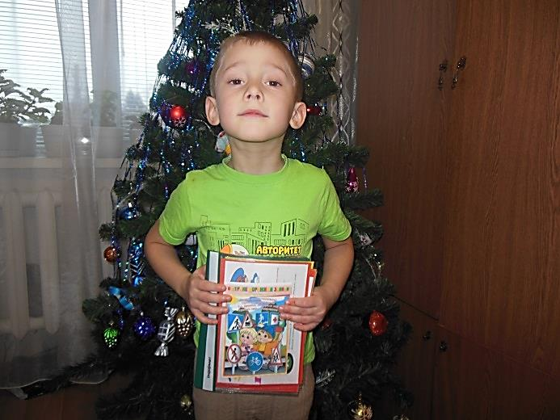
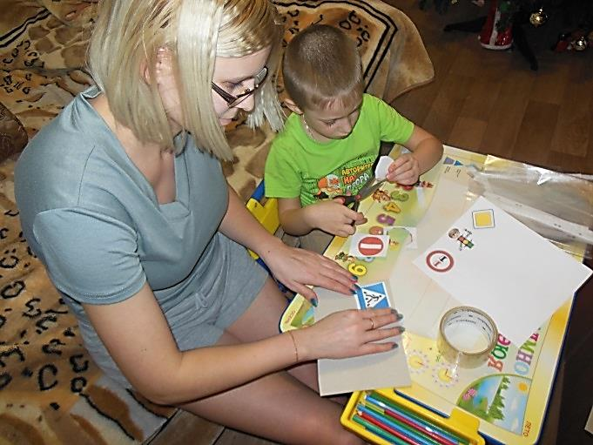
Приложение № 1

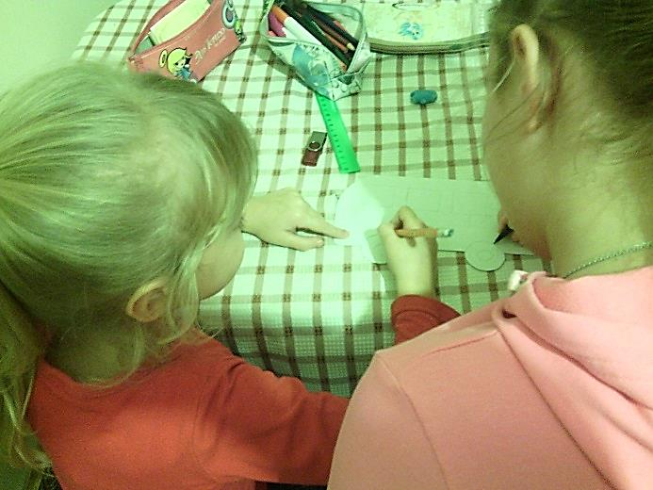
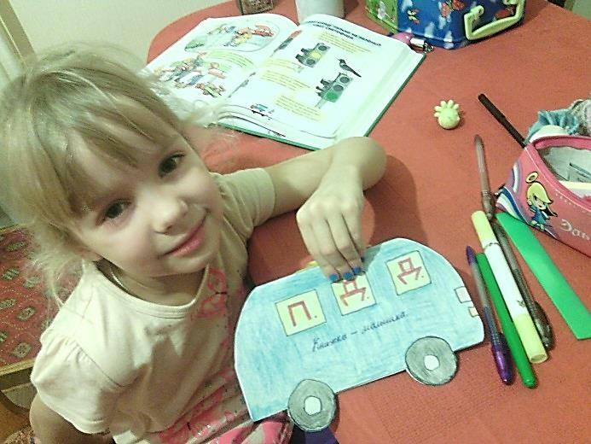

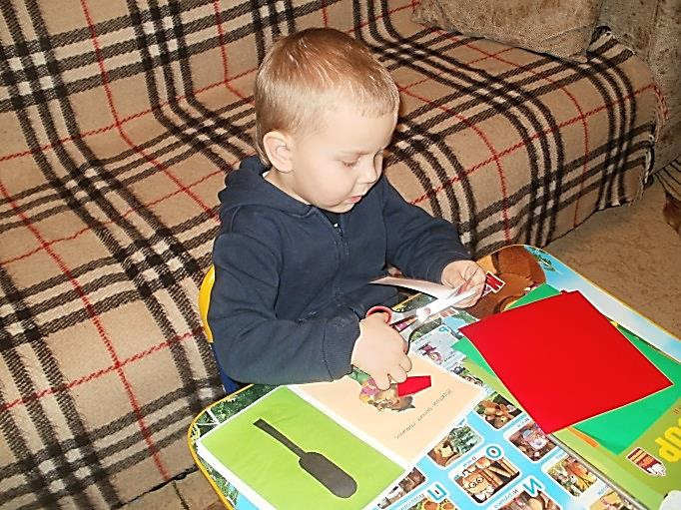
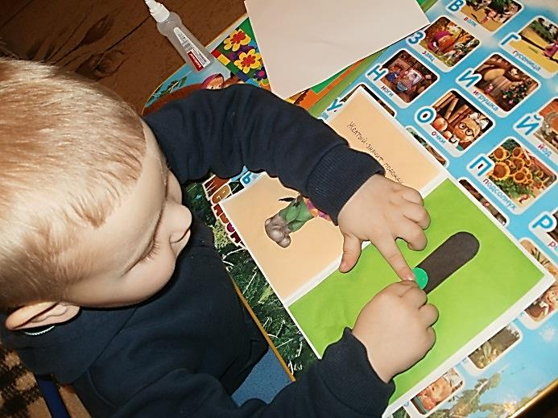

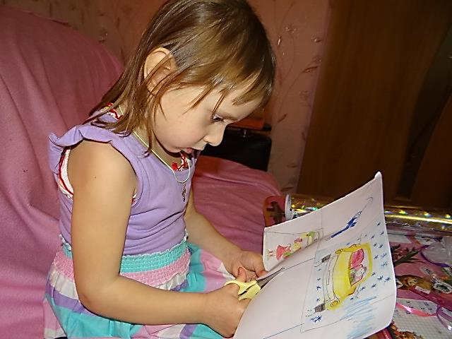
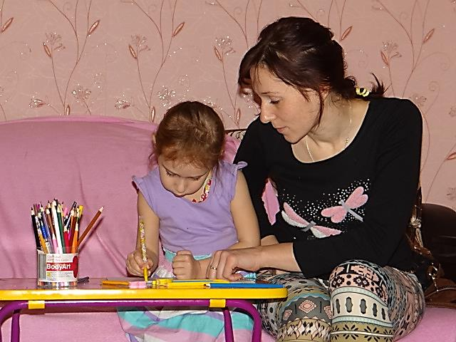

Приложение № 2
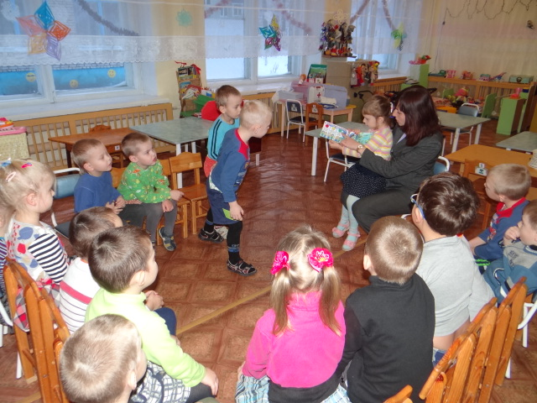
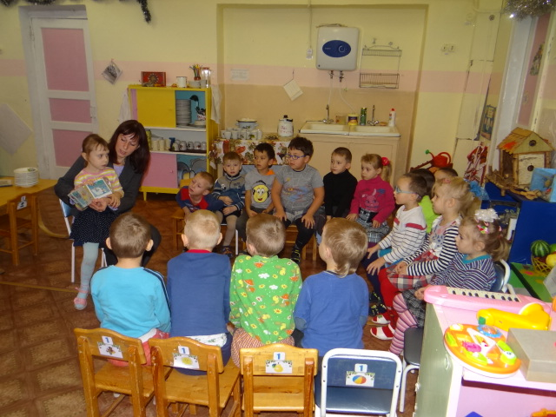

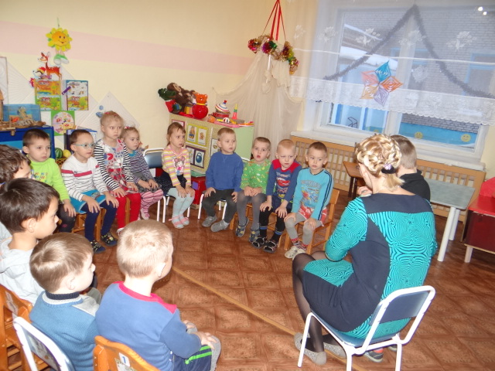
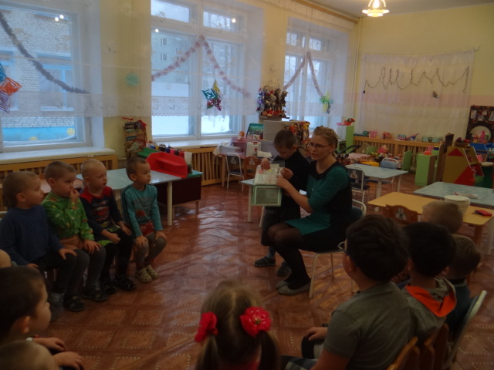

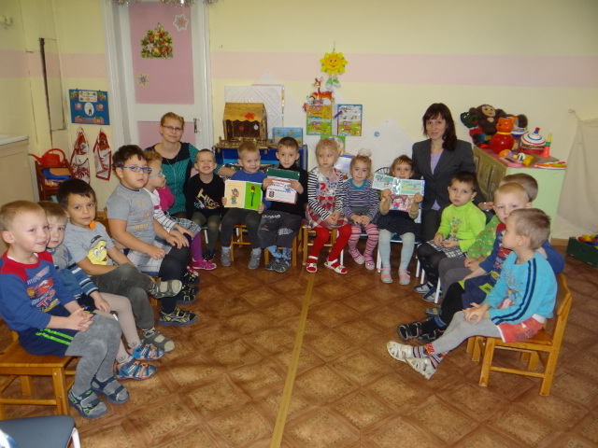

Приложение №3
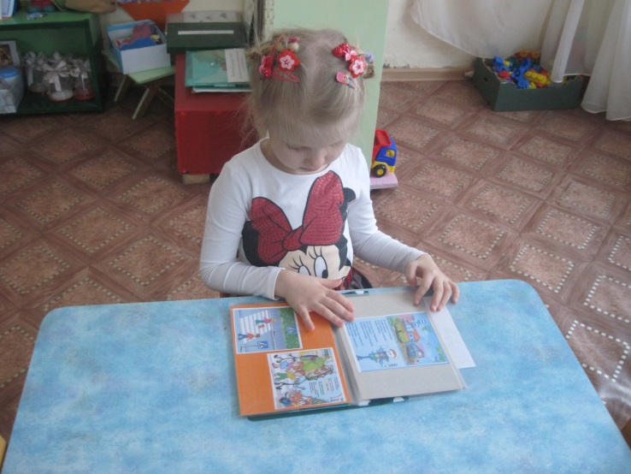
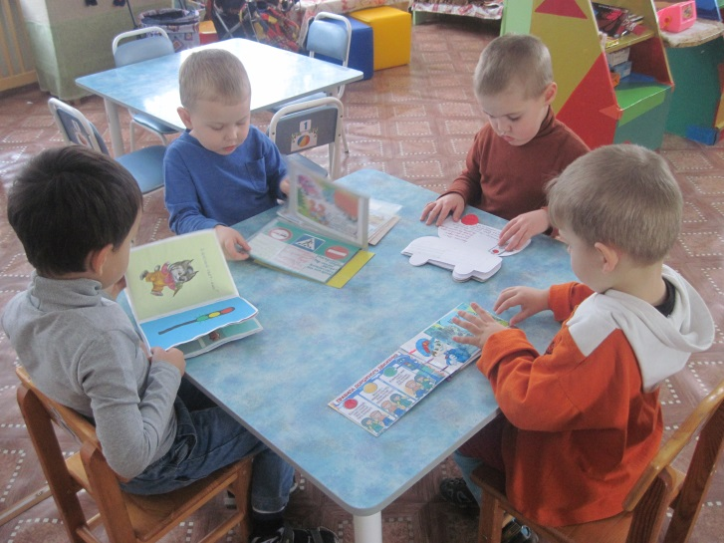

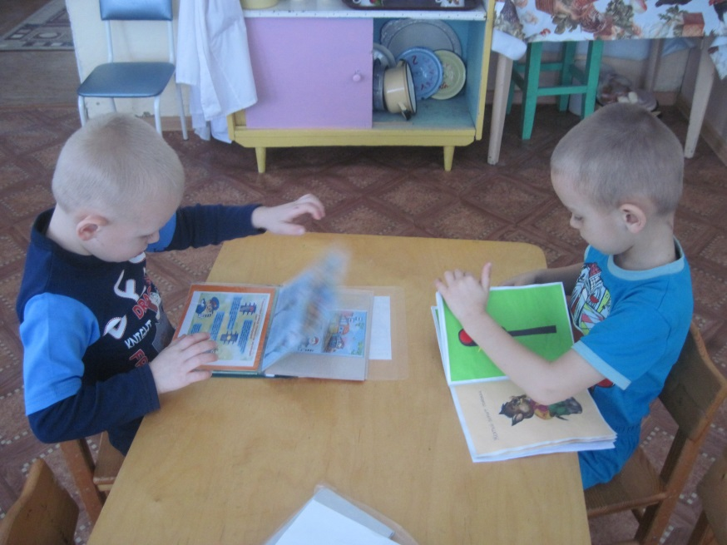
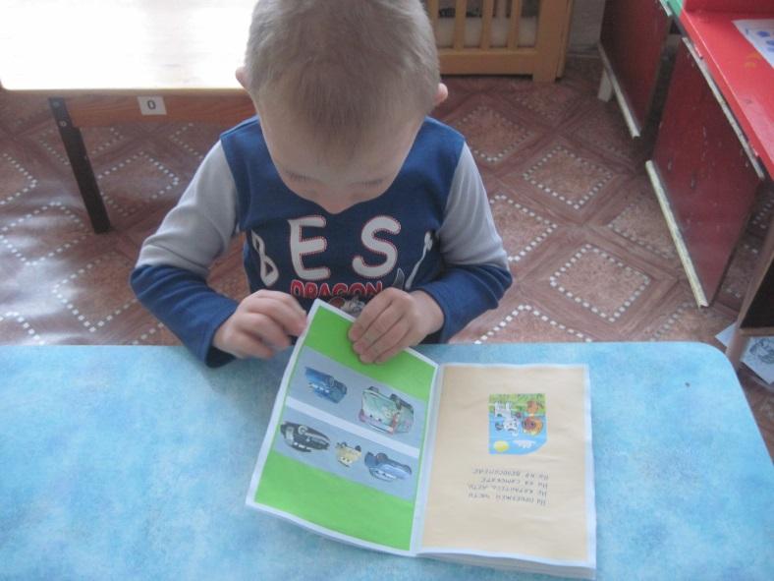

Приложение № 4
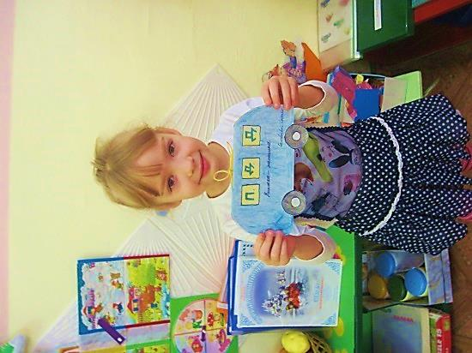
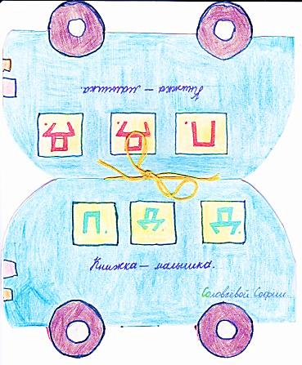
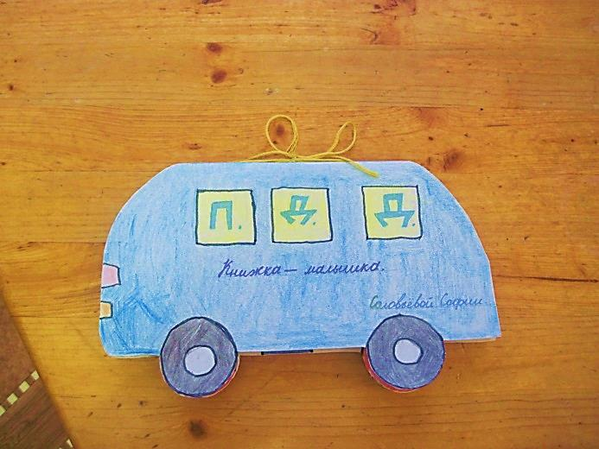

.

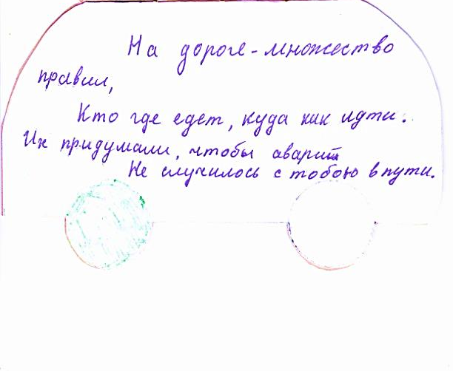

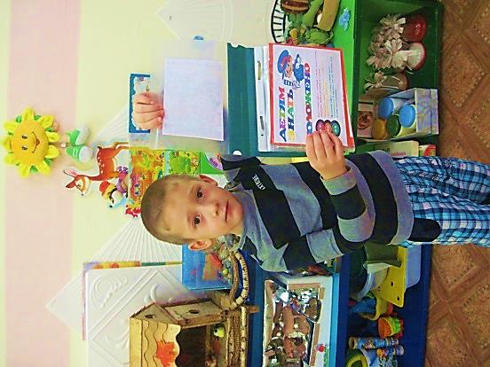
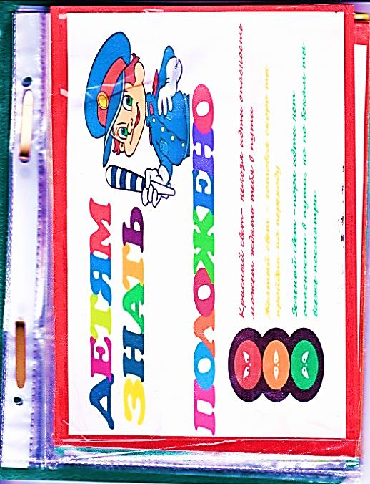

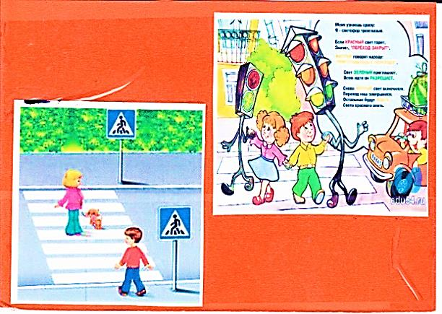
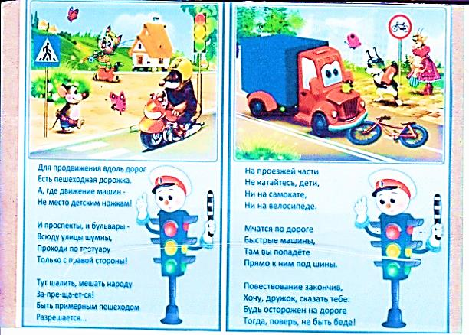

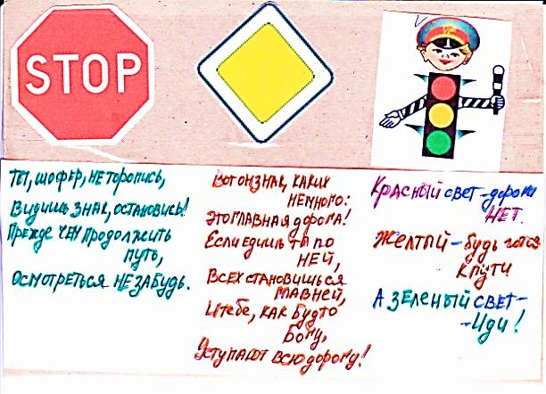

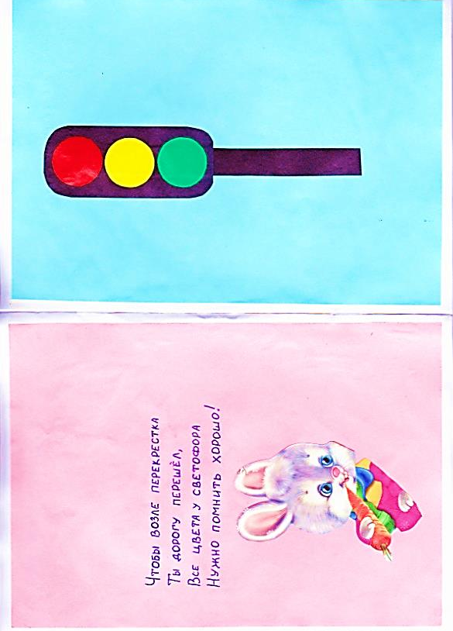
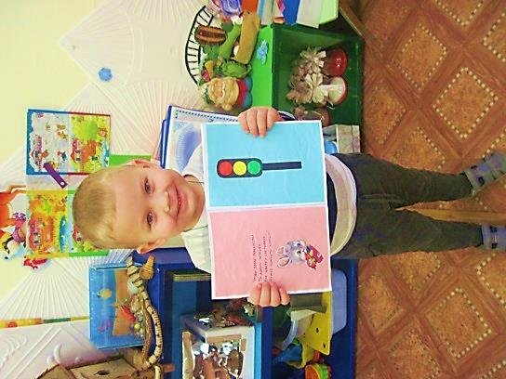

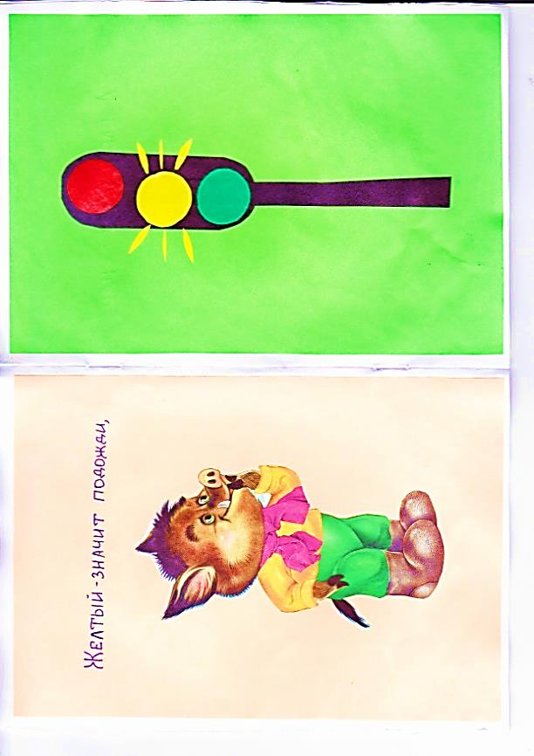
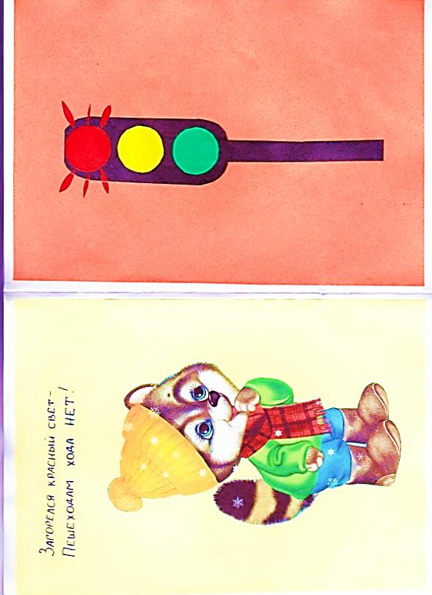

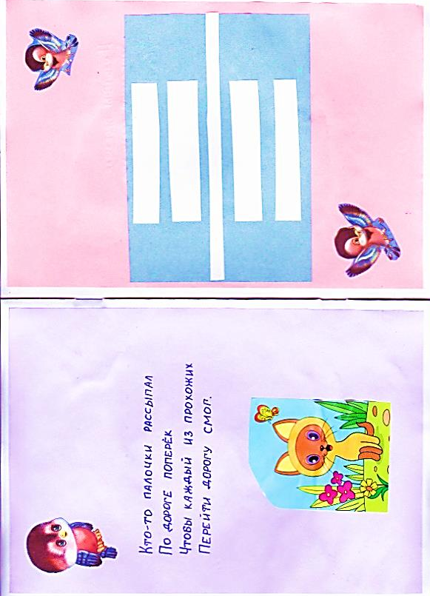
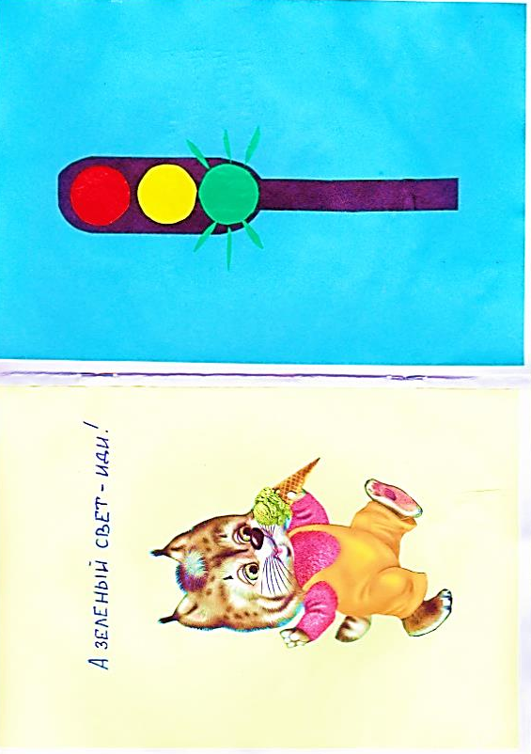

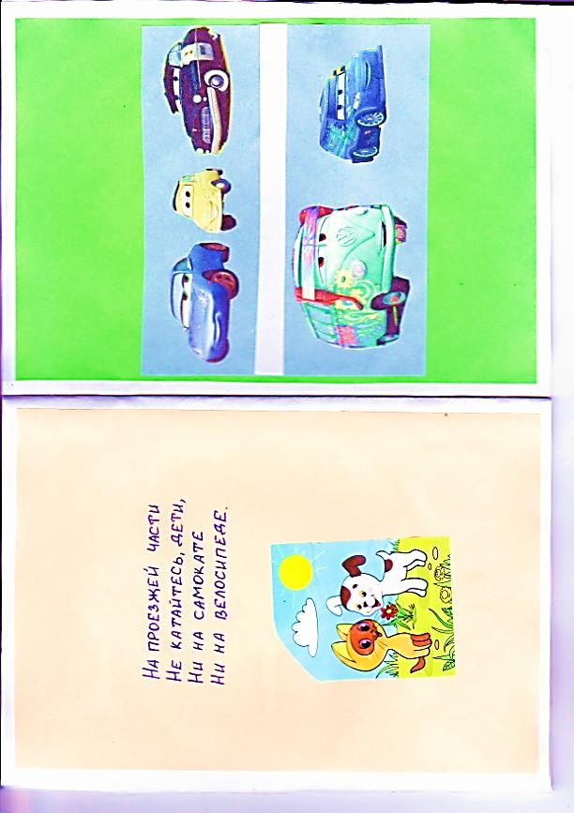
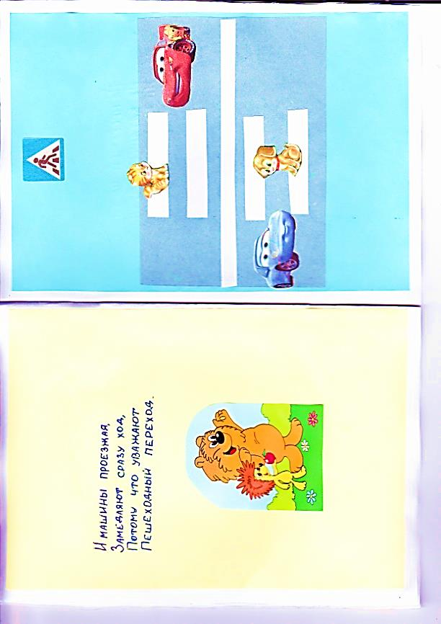

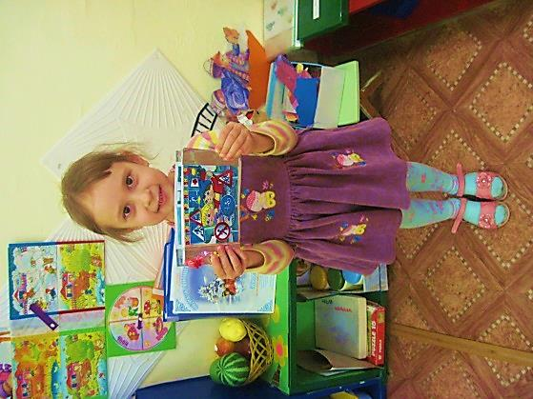

Жукова Р.А. Профилактика детского дорожно-транспортного травматизма. Волгоград: ИТД «Корифей», 2010 – 25 с. Социальное партнерство детского сада с родителями: сборник материалов. М.: Творческий центр «Сфера» 2013 – 56 с.

